**《控制系统计算机仿真》论文**



**学生姓名：呙凯锋**

**班 级：自动化214**

**学 号：202121724408**

**指导老师：张小花**

**时 间：2024.5.29**

**1 设计目的**

（1）掌握控制系统的设计与校正方法、步骤；

（2）掌握使用Matlab分析、改进控制系统性能的方法。

**2 设计题目**

**单位负反馈系统的开环传递函数**

**，用相应的频率校正法对系统进行校正设计，使系统的性能指标达到：**

1. 相角余度
2. 在单位斜坡下的稳态误差
3. 系统的

要求: 1)手工计算，设计校正方法。

1. 利用matlab编程实现设计，要求有仿真结果。
2. 利用simulink进行仿真实现校正前后系统的阶跃响应。

**2.1设计思路**

拟定采用相位滞后的校正方法将系统的相角裕度提高,因为此时题目对于校正后系统的截止评率以及相角裕度均有要求,因此采用相位滞后的校正方法是一种好的选择,同时该方法为串联校正方法,实现较为简单

**3 设计内容**

**3.1系统开环增益确定**

根据速度误差系数的要求调整K,激励为单位斜坡信号,由误差系数定义知

 (式1)

 (式2)

由(式1),(式2)可得

 (式3)

取

**3.2校正前系统的性能分析**

**3.2.1校正前系统的性能理论分析**

首先计算出当前系统的截止频率:

 (式4)

 (式5)

即可求得相角裕度:

 (式6)

**3.2.2基于MatLab的校正前系统的性能分析**

1. **校正前系统的Bode图**

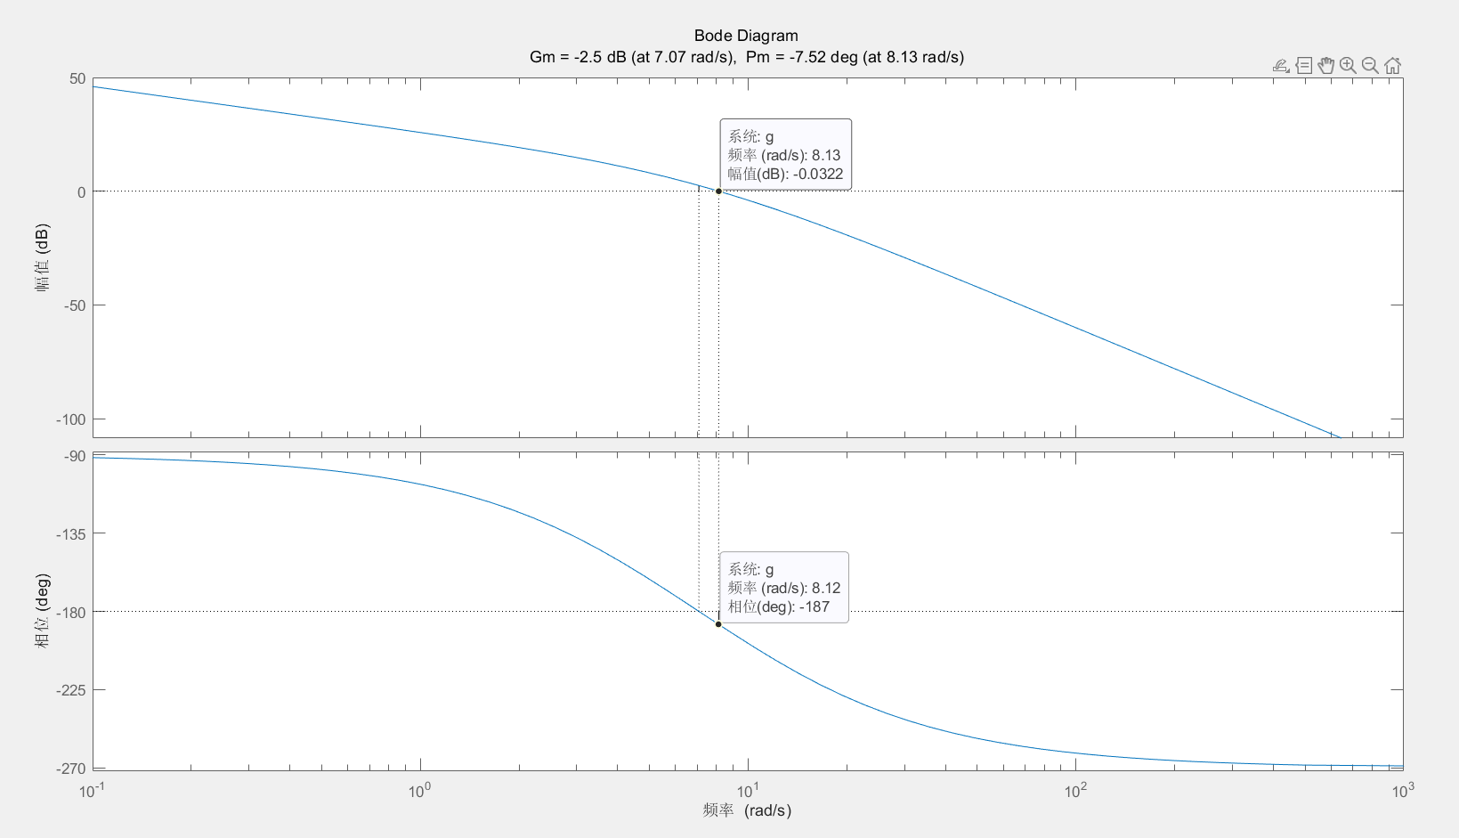

图1

可见在校正前的截止频率接近8rad/s，同时相角裕度为-7°，此时的系统不稳定，需要校正。拟定采用串联校正方法。

实现程序代码如下:

num=1000;

den=[1 15 50 0];

g=tf(num,den);

margin(g);

**3.3系统的串联校正**

**3.3.1校正设计过程**

要求相角裕度,截止频率。基于上述步骤已知截止频率和相角裕度均不满足要求，因此采用选取相位滞后校正环节，使最大超前角φa发生在新的转折频率处。取校正后系统的相角稳定裕度，计算校正后系统的截止频率可得:

 (式7)

由式(7)可得

 (式8)

由式(8)可得,新的截止频率,满足校正要求。

在新的截止频率满足：

  (式9)

计算可得：

 (式10)



 (式11)

综上可得

 (式12)

 (式13)

比较可得

因此校正满足要求

**3.3.2校正后的系统bode图**

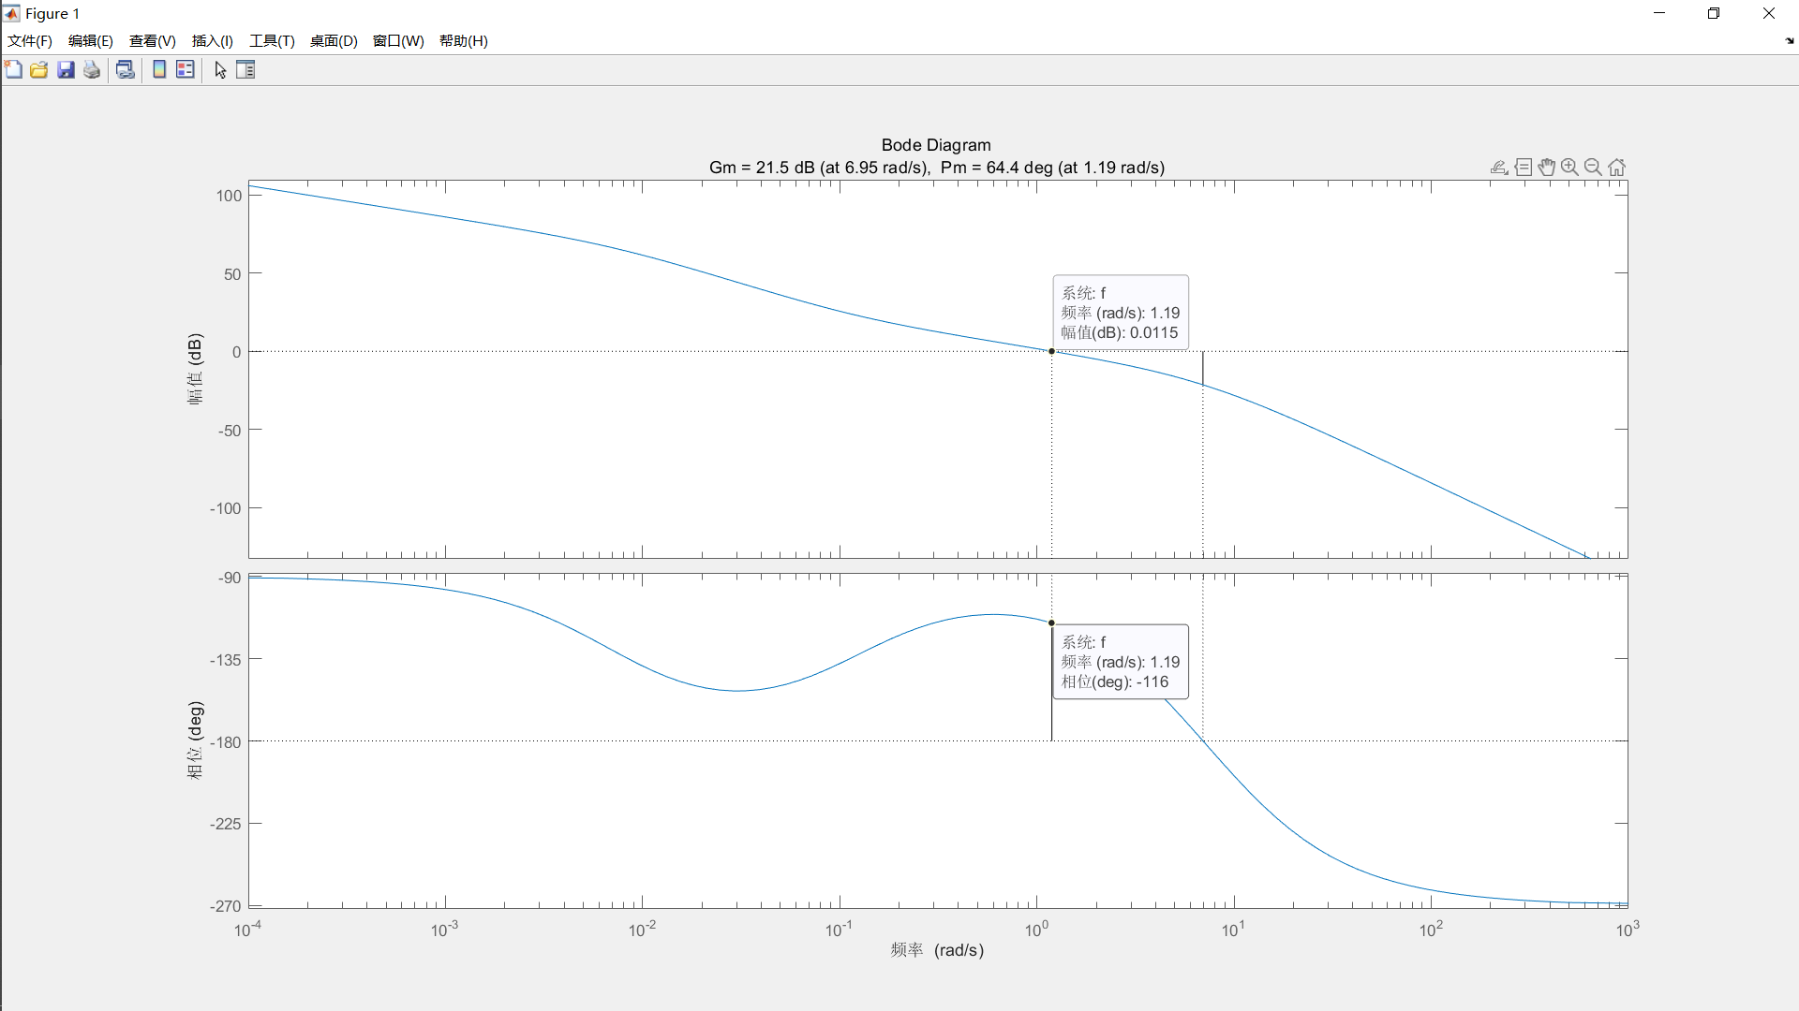

图2

可以发现图示与手算的结果近似。验证无误

实现代码如下；

gc=tf([8.333 1],[136 1]);

g=tf([1000],[1 15 50 0]);

f=g*gc;

margin(f);

1. **校正前系统的单位阶跃响应图**

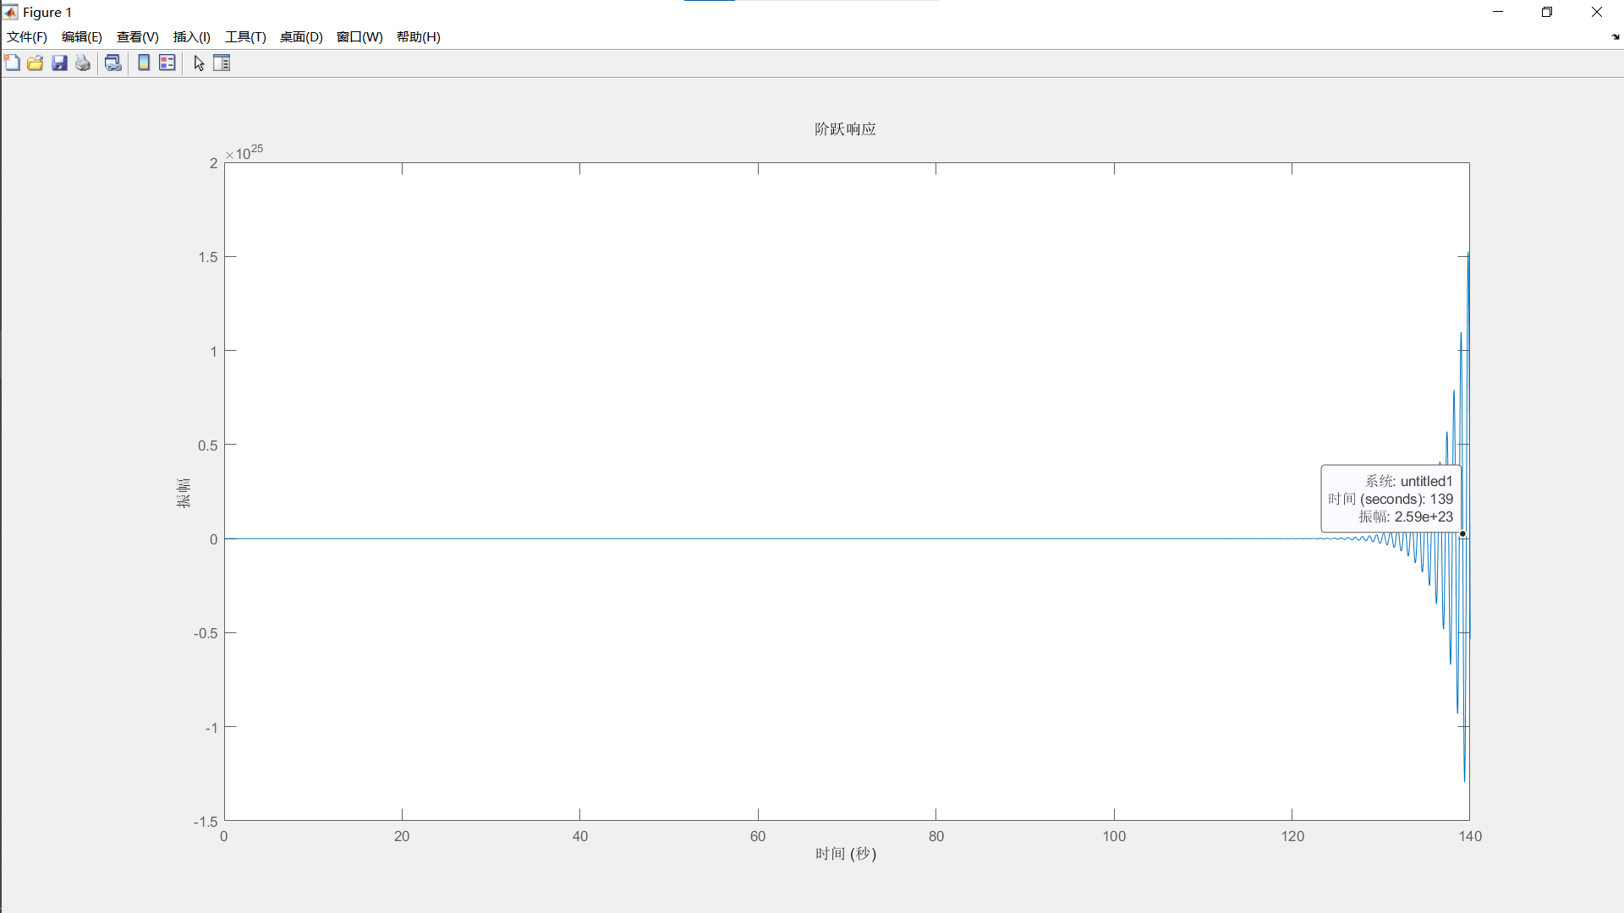

图3

实现代码:

gc=tf([8.333 1],[136 1]);

g=tf([1000],[1 15 50 0]);

f=g*gc;

margin(f);

step(feedback(f,1,-1));

**4.1校正后系统的单位阶跃响应图**

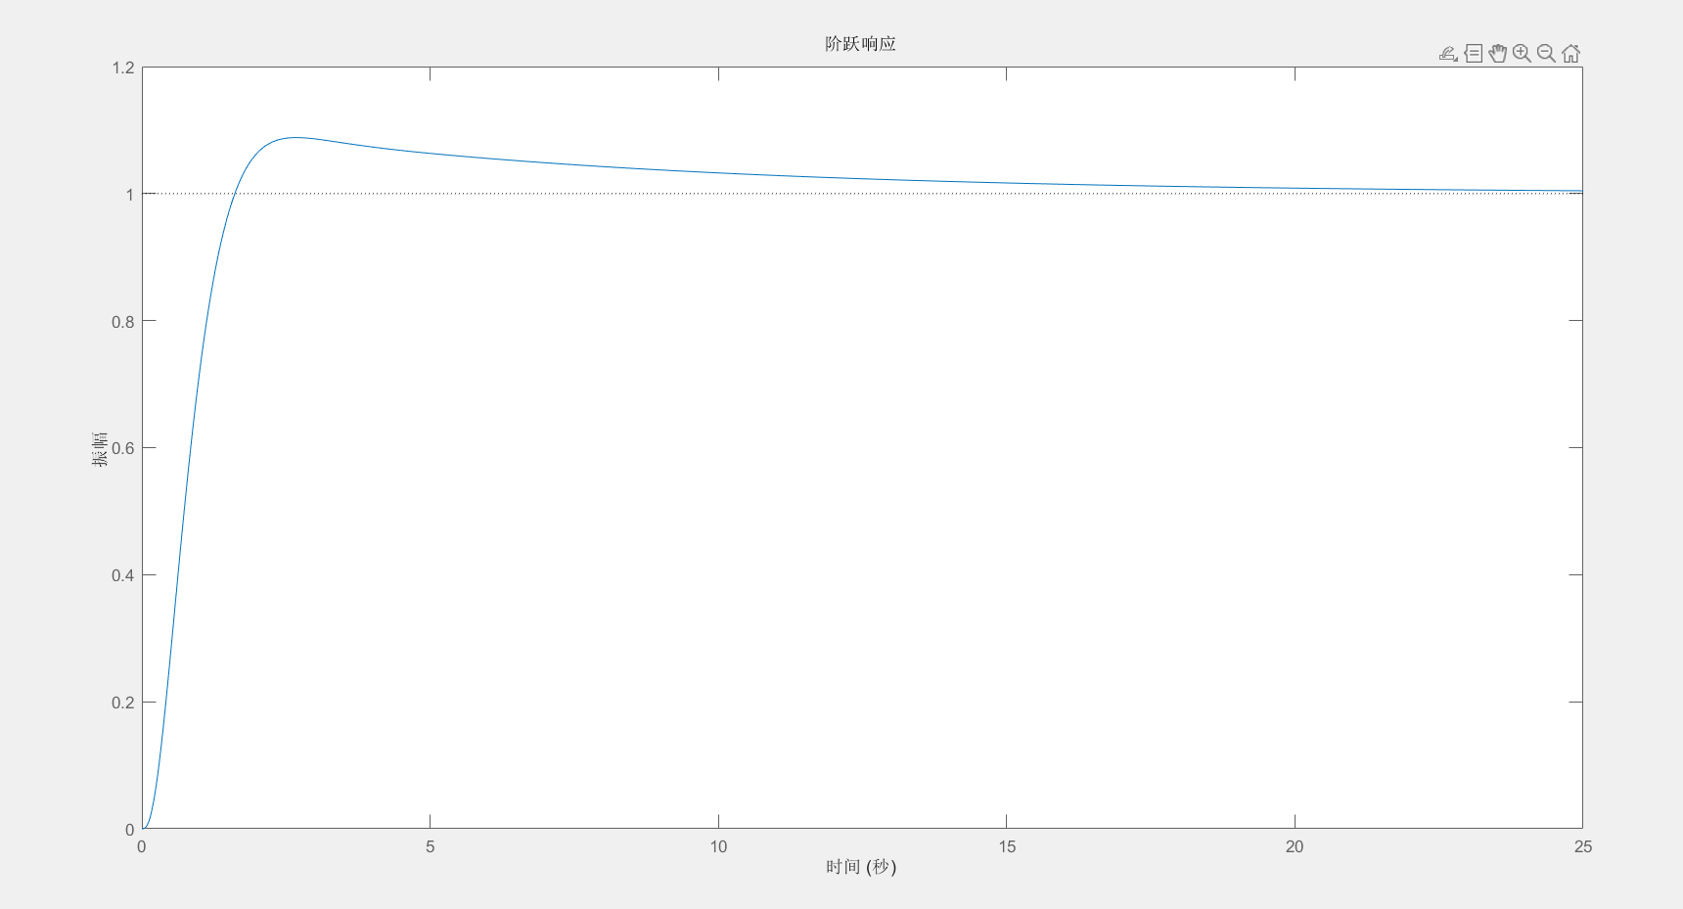图4

实现代码:

num=1000;

den=[1 15 50 0];

g=tf(num,den);

margin(g);step(feedback(g,1,-1));

1. **simulink环境下仿真**

仿真搭建如图5,结果如图6

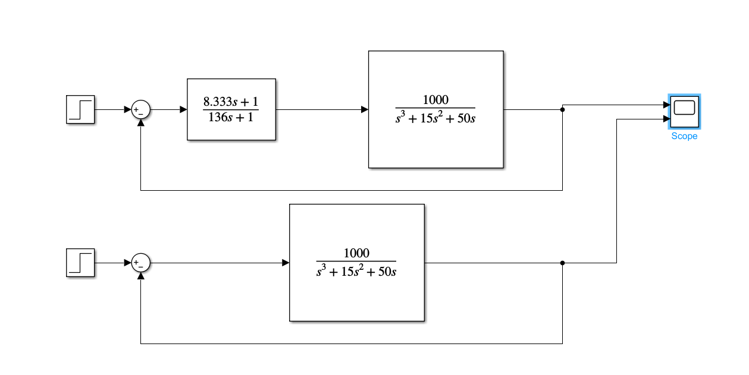

图5

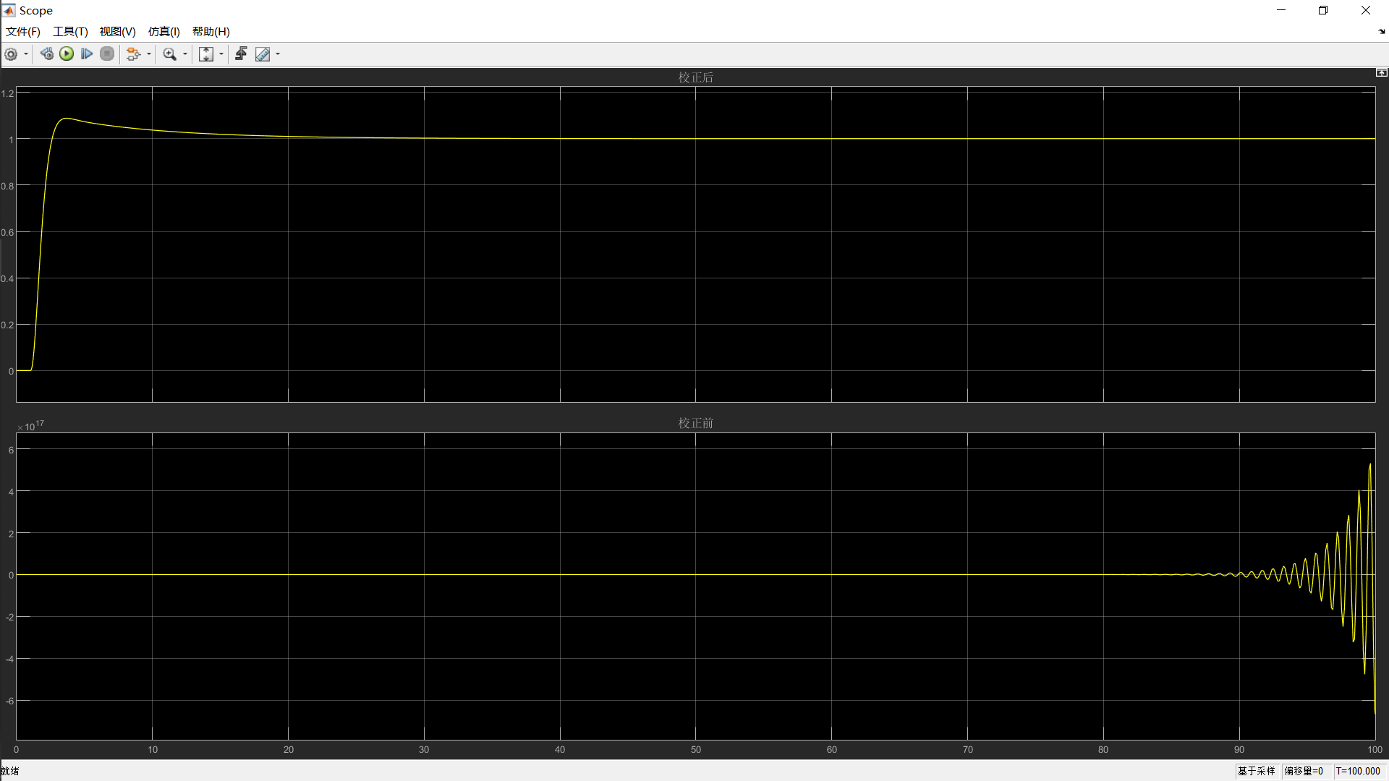

图6